Balatonszárszói József Attila Általános Iskola
8624 Balatonszárszó, Vörösmarty u.6.

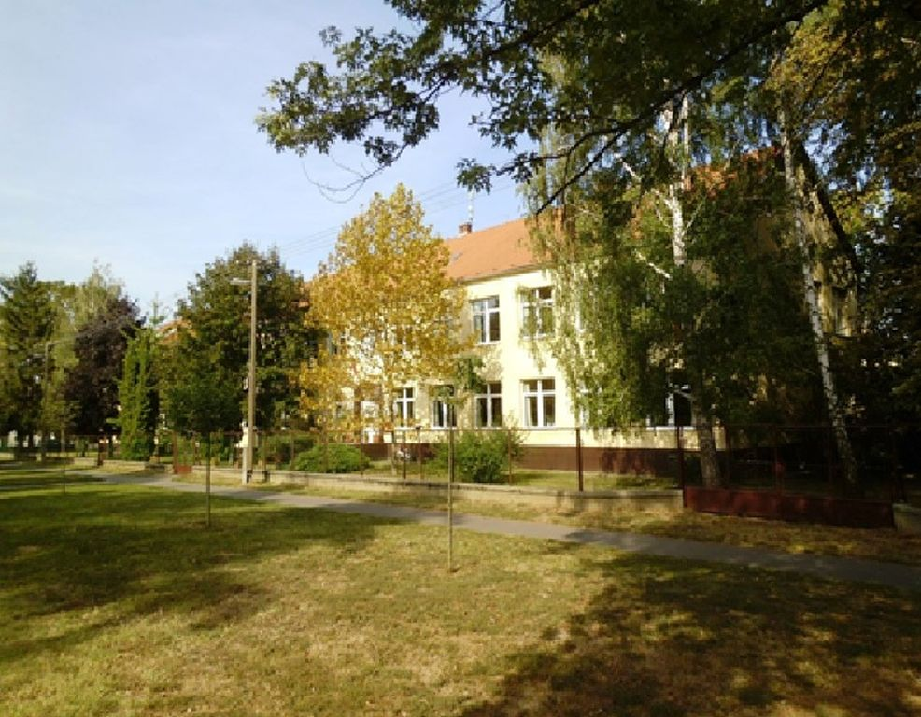

Panaszkezelési Szabályzat

1. Bevezetés
Intézményünk partneri panaszok egységes szabályok szerint történő, átlátható, hatékony kezelése és kivizsgálása érdekében elkészítette a panaszkezelés módjáról szóló szabályzatát. Az iskola mindennapos működésével kapcsolatos panaszügyek elbírálásának, kivizsgálásának és a panasz orvoslásának eljárási rendjét foglalja magában. Panaszkezelés során arra törekszünk, hogy a felvetődött problémák, panaszok az iskolán belül megfelelő szinten rendeződjenek. A panaszkezelési rend olyan – az országos pedagógiai-szakmai ellenőrzés által is ellenőrzött – jogszabályban elő nem írt iskolai szabályozó dokumentum, amely a panasztételi jog gyakorlását hivatott elősegíteni. (20/2012.EMMI rendelet 4.§(1 u)
2. A szabályzat célja
Panaszkezelés során a jogszabályok és az iskola belső szabályzatai által szabályozott rendet, betartsuk és betartassuk. A panaszkezelés rendje azokat a folyamatokat érinti, amelyek nem kerültek szabályozásra az iskola Házirendjében, SZMSZ-ében.
2.1. Alapelvek
Az iskola tanulóit, törvényes képviselőit, az iskola dolgozóit panasztételi jog illeti meg. A panasz jogosságát az iskola köteles megvizsgálni, jogossága esetén köteles az az ok elhárításával kapcsolatban intézkedni.
A panasz kezelésének gyorsnak, tisztességesnek és érdeminek kell lennie, amelynek során fel kell tárni a panasz okát, indokát és jogos panasz esetén eljárást kell kezdeményezni. A beérkezett észrevételeket elemezzük. A panaszokat és a panaszosokat megkülönböztetés nélkül, egyenlően, azonos eljárások keretében és szabályok szerint kezeljük.
3. Panaszkezelési eljárás
A közösségek és egyének egyaránt tehetnek panaszt. A pedagógusok és egyéb alkalmazottak munkaközösségeken keresztül, a szülők a szülői szervezeten keresztül, a tanulók a diákönkormányzaton keresztül is élhetnek panasszal. A panaszt mindig rögzíteni kell. A panaszt érkeztetni, iktatni szükséges az iratkezelési szabályzatnak megfelelően. Ha szóbeli a panasz, jegyzőkönyvet kell róla felvenni. Az intézménybe érkezett vagy az intézményen belül keletkezett iratok kezelésének rendje az iratkezelési szabályzatban kell meghatározni. Az irányadó szabályok:
- az intézmény iratkezelési szabályzata
- a 20/2012. (VIII.31.) EMMI rendelet 85.§-a

A panasz bejelentése a következő módon történhet:
- személyesen
- telefonon (06-84-362-931)
- írásban (8624 Balatonszárszó, Vörösmarty u. 6.)
- elektronikusan (titkarsag@szarszosuli.hu)
4. A panasz kivizsgálása és megválaszolása
A panaszt megvizsgáljuk és a panasszal kapcsolatos döntést, intézkedést indoklással közöljük Írásbeli panasz esetén a panasz közlését követő 30 napon belül küldjük meg írásban a választ a panaszos részére. Amennyiben a panaszkezelés nem az intézmény hatáskörébe tartozik, akkor az iskola a panaszost tájékoztatja arról, hogy panaszával milyen illetékes szervhez, hatósághoz fordulhat.
4.1. A panaszkezelés szinterei
4.1.1. Panaszkezelés tanuló esetében
- A panaszos problémájával az osztályfőnökhöz fordul.
- Az osztályfőnök aznap vagy másnap megvizsgálja a panasz jogosságát, amennyiben az nem jogos, akkor tisztázza az ügyet a panaszossal.
- Jogos panasz esetén az osztályfőnök egyeztet az érintettekkel. Ha ez eredményes, akkor a probléma megnyugtatóan lezárul.
- Abban az esetben, ha az osztályfőnök nem tudja megoldani a problémát, közvetíti a panaszt azonnal az igazgató felé.
- Az igazgató 3 munkanapon belül egyeztet a panaszossal.
- Az egyeztetést, megállapodást a panaszos és az érintettek szóban vagy írásban rögzítik és elfogadják az abban foglaltakat, így az egyeztetés eredményes.
- Amennyiben a probléma megoldásához türelmi idő szükséges, 1 hónap időtartam után az érintettek közösen értékelik a beválást.
- Ha a probléma ezek után is fennáll, a panaszos képviselője jelenti a panaszt a fenntartó felé.
- Az iskola igazgatója a fenntartó bevonásával 15 munkanapon belül megvizsgálja a panaszt és közös javaslatot tesznek a probléma kezelésére.
- A fenntartó egyeztet a panaszos képviselőjével, amit írásban is rögzítenek.
4.1.2. panaszkezelés alkalmazott esetében
- Az alkalmazott panaszát szóban vagy írásban eljuttatja az igazgatóhoz.
- Az igazgató megvizsgálja 3 munkanapon belül a panasz jogosságát. Ha a panasz nem jogos, akkor tisztázza az ügyet a panaszossal.
- Ha a panasz, jogosnak minősül, akkor a felelős 5 munkanapon belül egyeztet a panaszossal.
- Ezt követően a felelős és a panaszos az egyeztetést, a megállapodást írásban rögzítik, ha elfogadja az abban foglaltakat. Ebben az esetben a probléma megnyugtatóan lezárult.
- Amennyiben a panasz megoldásához türelmi idő szükséges, 1 hónap időtartam után közösen értékeli a panaszos és a felelős a beválást.
- Ha a türelmi idő lejártával a probléma nem oldódott meg se a felelős, se az igazgató közreműködésével, akkor az igazgató a fenntartó felé jelez.
- 15 munkanapon belül az iskola igazgatója a fenntartó képviselőjének bevonásával megvizsgálja a panaszt, közös javaslatot tesz a probléma kezelésére.
- Ezután a fenntartó képviselője és az igazgató egyeztetnek a panaszossal, a megállapodást írásban rögzítik. Amennyiben türelmi idő szükséges, 1 hónap időtartam után közösen értékelik a beválást. Ha ekkor a probléma megnyugtatóan lezárult, a megoldást írásban rögzítik az érintettek.
- Ha a panaszos eddig nem fordult problémájával a munkaügyi bírósághoz, akkor most már csak oda fordulhat. Az eljárást törvényi szabályozók határozzák meg.
4.1.3. Panaszkezelés szülő, nevelőszülő esetében
- A panaszos problémájával a szaktanárhoz fordul.
- A szaktanár aznap vagy másnap megvizsgálja a panasz jogosságát, amennyiben az nem jogos, akkor tisztázza az ügyet a panaszossal.
- Jogos panasz esetén a szaktanár egyeztet az érintettekkel. Ha ez eredményes, akkor a probléma megnyugtatóan lezárul.
- Abban az esetben, ha a szaktanár nem tudja megoldani a problémát, akkor az osztályfőnökhöz fordulhat.
- Az osztályfőnök aznap vagy másnap megvizsgálja a panasz jogosságát, amennyiben az nem jogos, akkor tisztázza az ügyet a panaszossal.
- Jogos panasz esetén az osztályfőnök egyeztet az érintettekkel. Ha ez eredményes, akkor a probléma megnyugtatóan lezárul. Abban az esetben, ha az osztályfőnök nem tudja megoldani a problémát, közvetíti a panaszt azonnal az intézményvezető felé.
- Az intézményvezető 3 munkanapon belül egyeztet a panaszossal.
- Az egyeztetést, megállapodást a panaszos és az érintettek írásban rögzítik és elfogadják az abban foglaltakat, így az egyeztetés eredményes.
- Amennyiben a probléma megoldásához türelmi idő szükséges, 1 hónap időtartam után az érintettek közösen értékelik a beválást.
- Ha a probléma ezek után is fennáll, a panaszos képviselője jelenti a panaszt a fenntartó felé.
- Az intézményvezető a fenntartó bevonásával 15 munkanapon belül megvizsgálja a panaszt, közös javaslatot tesznek a probléma kezelésére.
- A fenntartó egyeztet a panaszos képviselőjével, amit írásban is rögzítenek.
- A panaszos bejelenti panaszát az oktatási jogok biztosa felé.
- Az ügy végig vitele után még a bírósági lehetőség van hátra. Az eljárásokat jogszabályi előírások határozzák meg.
- A folyamat gazdája az intézményvezető, aki a tanév végén ellenőrzi a panaszkezelés folyamatát, összegzi a tapasztalatokat. Ha szükséges, elvégzi a korrekciót az adott lépésnél, és elkészíti a beszámolóját az éves értékeléshez.
5. Dokumentációs előírások
A panaszokról az osztályfőnök vagy az intézményvezető „Panaszkezelési nyilvántartás”-t köteles vezetni, melynek a következő adatokat kell tartalmaznia:
- A panasz tételének időpontja
- A panasztevő neve
- A panasz leírása (amennyiben a panasz tétele írásban történt, az írott dokumentum)
- A panaszt az intézmény nevében fogadó személy neve, beosztása
- A panasz kivizsgálásának módja, eredménye
- Az esetleg szükséges intézkedés megnevezése, várható eredménye
- Az intézkedés végrehajtásáért felelős személy neve
- A panasztevő tájékoztatásának időpontja
- Ha a tájékoztatás írásban történt, annak dokumentuma
- Írásban tett panasz esetén a panasztevő nyilatkozata, hogy a tájékoztatásban foglaltakat elfogadja, illetve ennek hiányában jegyzőkönyv indoklással arról, hogy nem fogadja el.
- Ha a panasztevő a tájékoztatásban foglaltakat nem fogadja el, a jegyzőkönyv utóirataként feljegyzés a további teendőkről
- Záró rendelkezések

1. sz. melléklet: PANASZKEZELÉSI NYILVÁNTARTÓ LAP

Panaszkezelési Nyilvántartó Lap
Sorszám:
Panasztétel időpontja: | Panasztevő neve, címe, elérhetősége:
Benyújtás módja: szóbeli vagy írásbeli

postai úton / e-mailben / személyesen

Panasz rövid leírása:

Kivizsgálásért és intézkedésért felelős  neve:  beosztása: | Kivizsgálás módja: | Kivizsgálás eredménye:
Szükséges intézkedés, elutasítás esetén annak indoklása:

Csatolt mellékletek megnevezése:

Végrehajtásért felelős neve: | Panasztevő tájékoztatásának időpontja:
Panasz lezárásának ideje:

A Panaszkezelési Szabályzatot a Balatonszárszói József Attila Általános Iskola tantestülete elfogadta.
A szabályzatot a Szülői Szervezet és a Diákönkormányzat véleményezte és elfogadta.

Balatonszárszó, 2022. augusztus 30.

……………………………………………………………. ……………………………………………………………….
SZMK elnök DÖK segítő pedagógus

…………………………………………………………….
intézményvezető

